Занятие школы «Здоровичок» по теме «Формула здоровья»
Цель: Формирование представления о том, что такое здоровый образ жизни.
Задачи:
- Заставить учащихся задуматься о необходимости быть здоровым.
- Приобщать к здоровому образу жизни.
- Сделать вывод, что способствует здоровью, а что приносит вред (дать наглядное подтверждение всем плюсам и минусам).
- Добиваться формирования у учащихся активной позиции по данной проблеме.
- Развивать творческие способности, память, внимание, познавательный интерес.
Используемые методы:
- словесный: выступление ведущего и приглашение гостей;
- наглядный: использование плакатов на данную тему, сценки о здоровом и нездоровом образе жизни;
- практический: тесты, игровые задания, викторина, физкультминутки.
Оформление:
- Плакаты в классе:
- о здоровом образе жизни;
- «Здоровье это единственная драгоценность» (Монтель)
- о вреде курения и алкоголя
2. Доска с надписью «Факторы здоровья».
Звучит музыка «Если хочешь быть здоров».
1.Учитель. Здравствуйте, ребята! Я говорю вам «здравствуйте», а это значит, что я вам желаю здоровья! Задумывались ли вы когда - нибудь о том, почему в приветствии людей заложено пожелание друг другу здоровья? наверное, потому, что здоровье для человека - самая главная ценность, но к сожалению, мы начинаем говорить о здоровье тогда, когда его теряем!
Сегодня у нас необычное занятие- сегодня мы вместе с вами выведем формулу здоровья. Настройтесь на серьезный лад и посмотрим сценку « На приеме у врача»
- Сценка « На приеме у врача»
На сцену выходит старая больная бабка (переодетая девочка), садиться на стул у кабинета врача:
- Ходила на базар. купила картошки, морковки, лучку..
Входит еще одна бабка (тоже переодетая девочка), глухая и слепая, на ощупь находит стул, садиться, первая обращается ко второй:
- Ходила на базар. купила картошки, морковки, лучку..
Из кабинета врача в этот момент выходит юноша, весь, перебинтованный, бабки испуганно смотрят ему вслед. Из кабинета доносится голос:
- Следующий..
Бабки сначала замирают, затем вскакивают и убегают.

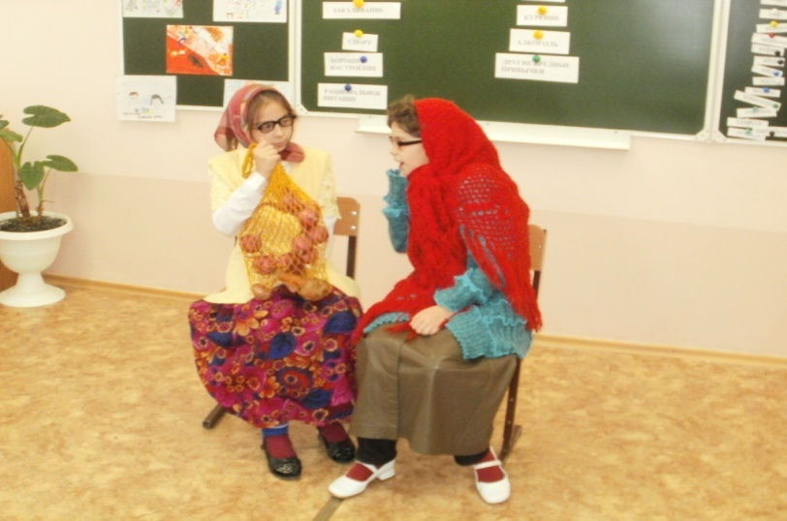

- Учитель
Из сценки вы поняли, что потеряв здоровье люди идут к врачу, акогда вроде бы ничего не болит, то и к врачам обращаться не стоит.
Но вернемся к началу. Прежде чем вывести формулу здоровья, давайте уточним, что же такое здоровье.
До 1940 года считалось, что здоровье – это отсутствие болезней.
- Вы согласны с этим?..
- А вот такой пример: у человека ничего не болит, но у него плохая память. Или еще пример: пьяный человек, у которого тоже ничего не болит, но можно ли его считать здоровым?
- Так, что же такое здоровье?
Здоровье – это не просто отсутствие болезней, это состояние физического, психического и социального благополучия.
- А сейчас проведем тест.
- Есть ли у нас в классе учащиеся, которые хорошо разбираются в вопросах здоровья?
- Прошу к доске.
- Если отвечаете правильно, делаете шаг вперед, если неправильно – шаг назад.
Тест.
- Согласны ли вы, что зарядка- это источник бодрости и здоровья? (Да)
- Верно ли, что жвачка сохраняет зубы? (Нет)
- Верно ли, что кактусы снимают излучение от компьютера? (Нет)
- Верно ли, что от курения в мире погибает более 10 000 человек? (Да)
- Правда ли, что бананы поднимают настроение? (Да)
- Верно ли, что морковь замедляет процесс старения организма? (Да)
- Правда ли, что есть безвредные наркотики? (Нет)
- Отказаться от курения легко? (Нет)
- Правда ли, что молоко полезнее йогурта? (Нет)
- Правда ли, что недостаток солнца вызывает депрессию? (Да)
- Правда ли, что летом можно запастись витаминами на целый год? (Нет)
- Правда ли, что ежедневно надо выпивать два стакана молока? (Да)
- Правда ли, что детям до 15 лет нельзя заниматься тяжелой атлетикой? (Да)
- Правда ли, что ребенку достаточно спать ночью 8 часов? (Нет)
4.Учитель.
- Все кто дал правильные ответы получают «Чупа - чупс» и садятся на места.
- А остальным я предлагаю сделать прыжок вперед. Подровнять носочки.
- Прошу вас ладонями достать пол (3 раза).
- Сцепите руки за спиной и присядьте несколько раз.
- Как можно назвать сейчас то, что мы с вами сейчас делаем?
- Правильно! Разминка, зарядка, одним словом - активный образ жизни.
- Он способствует укреплению здоровья или нет? (Да)
- На доске «Факторы здоровья» учитель записывает «активный образ жизни» в графу положительные факторы
5.Учитель.
- Поднимите, пожалуйста руки, кто никогда не болел.
- А кто болеет один раз в году?
-посмотрите мы привыкли к тому, что человеу естественно болеть!
- А ведь это неверная установка.
- Давайте изменим установку и запомним. Что человеку естественно быть здоровым! ученые доказывают, что человек должен жить 150-200 лет! А как же этого можно добиться? ( Закали-ванием, спортом, правильным питанием и т.д.)
- Как нужно закаляться? (Нужно каждое утро принимать контрастный душ после утренней зарядки или обтираться мокрым полотенцем. А еще есть такие люди, их называют «моржами» они зимой купаются в проруби – это тоже закалка.)
- На доске «Факторы здоровья» учитель записывает «закаливание» в графу положительные факторы

6.Учитель.
-Чтобы говорить о здоровье, надо обязательно вспомнить о стрессах. Стрессы подстерегают нас на каждом шагу. Говорят, что резкое пробуждение и подъём – это тоже стресс, родители ругают, поссорился с друзьями и т. д.
- А как снять стресс? Сегодня давайте вспомним приемы быстрого снятия стресса. И если в течение жизни вы ими воспользуетесь. Я думаю, вы будите быстро выходить из стрессового состояния.
Ответы детей.
- Умыться холодной водой.
- Выпить воды или лучше сока.
- Найти в теле напряженные мышцы и расслабить их.
- Сжать кисти в кулак и подержать их 10 секунд. сбросить напряжение.
- Вздохнуть животом и медленно выпускать воздух. Мычать при этом как будто вы стоните.
- А можно выйти в лес и громко закричать.
- А стресс способствует укреплению здоровья?
- На доске «Факторы здоровья» учитель записывает «стресс» в графу отрицательные факторы
8. Учитель.
- Кто в нашем классе посещает спортивные секции?
- Прошу вас к доске.
- У нас в классе есть дети, которые занимали призовые места в городе. Это Писарев Сергей и…
- Расскажите, как вы добивались таких результатов? (Тренировка, постоянный труд, зарядка, дисциплина, день уже расписан по минутам, закаляет волю и т.д.)
- Как вы думаете спорт это положительный или отрицательный фактор влияющий на здоровье?
- На доске «Факторы здоровья» учитель записывает «спорт» в графу положительные факторы

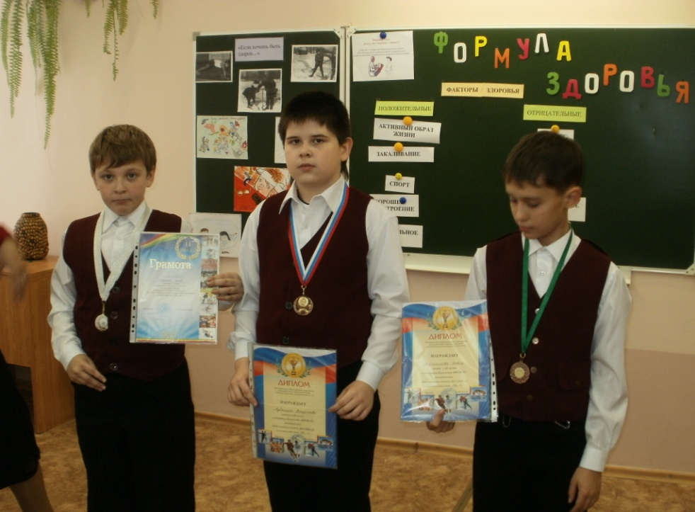

9. Учитель.
- А сейчас давайте отдохнем и проведем маленькую разминку.
Игровые двигательные упражнения с книгой.
- Держим книгу на вытянутой руке.
- Перекладываем ее из правой руки в левую, переворачивая при этом книгу.
-Приседаем, держа книгу попеременно в левой и в правой руке, глаза при этом закрыты.
- Стоим с книгой на голове, приседаем, двигаемся налево и направо с книгой, вращаемся вокруг себя с книгой на голове.
10.Учитель.
- Какие еще отрицательные факторы влияют на здоровье людей? (Алкоголь, курение…)
- Вы дома подготовили свои выступления на эту тему. Прошу вас поделиться с нами.
Курение.
1-ый ученик.
Когда человек курит, то табак медленно сгорает и образуется дым. Дым состоит из множества вредных веществ, среди которых три ядовитые. Это никотин, угарный газ и табачные смолы. Никотин отрицательно влияет на работу сердца – оно быстро изнашивается. Угарный газ затрудняет доступ кислорода в организм, а табачные смолы засоряют легкие. Ученые установили, что извлеченный из пяти сигарет никотин убивает кролика, а из 100 сигарет – лошадь.
2 –ой ученик.
Никотин вызывает привыкание (зависимость) к сигаретам. Организм курильщика не усваивает кислород в нужном для человека количестве. Отсюда ухудшение памяти, внимания. Повышение утомляемости зрения, снижение слуха и скорости чтения.
- На доске «Факторы здоровья» учитель записывает «курение» в графу отрицательные факторы
Алкоголь.
3 – ий ученик.
- Я хочу рассказать об алкоголе. Алкоголь это вредное вещество, которое содержится в спиртных напитках ( водке, вине, пиве). Само название «алкоголь» происходит от арабского «аль-коголь», что означает «одурманивающий».
4- ый ученик. Запомните слова Л. Толстого: «Вино губит телесное здоровье людей, губит умственные способности, губит семью, губит души людей и их потомство». Алкоголь опасен в любом возрасте. Особенно – в детском и подростковом. Он делает человека зависимым. К нему быстро привыкают. Организм быстро разрушается. Такую ошибку исправить трудно. Лучше её не делать

Разминка.
11. Учитель.
- Мы сейчас говорили об отрицательных факторах, влияющих на здоровье людей. И мне как –то стало неуютно. Почему – то испортилось настроение. А чтобы улучшить его я познакомлю вас еще с одним приемом снятия стресса.
- нужно встать, закрыть глаза и представить себя каким – нибудь животным и попробовать потанцевать под музыку. ( Музыка «В мире животных»)
- У вас появился блеск в глазах, вы заулыбались, поднялось настроение.
- На доске «Факторы здоровья» учитель записывает «хорошее настроение» в графу положительные факторы
12. Учитель.
- Мы сегодня еще ничего не сказали о питании, а ведь как известно, от питания зависит вся наша жизнь. Известно, что молодому растущему организму ежедневно требуется 30 видов разнообразных продуктов. Каких, вы мне сейчас скажите. На доске листочки, с обратной стороны которых написаны названия продуктов. Вам нужно выбрать продукты, которые нужны организму для роста и полезны.
(Морковь, капуста, огурцы, помидоры, молоко, творог, сыр, яйца, хлеб, картофель, каши, кефир, бананы, масло, конфеты, чипсы, жевательная резинка, вино, пиво, сигареты)
Пока ребята выбирают, вспомним о том, какие продукты какие витамины содержат.
1-ый ученик.
Ягоды, фрукты и овощи основные источники витаминов и минеральных веществ. Большинство витаминов не образуется в организме человека и не накапливается, а поступает только вместе с пищей. Вот почему, ягоды, овощи и фрукты должны быть в нашем рационе регулярно.
2-ой ученик.
Витамин А – это витамин роста. Еще он помогает нашим глазам сохранить зрение. найти его можно в молоке, моркови. зеленом луке.
3-ой ученик.
Витамин С прячется в чесноке, капусте, луке, во всех овощах, фруктах, ягодах.
4-ый ученик.
- Витамин Д сохраняет нам зубы. Без него зубы человека становятся мягкими и хрупкими. Его можно найти в молоке, рыбе, твороге. Загорая на солнце, мы тоже получаем витамин Д.

- На доске «Факторы здоровья» учитель записывает «рациональное питание» в графу положительные факторы
13. Учитель.
- Вспомните другие вредные привычки, которые отрицательно влияют на здоровье.
1-ый ученик. Кто пришел в нежданный час? Мы гостей уже не ждали, говорили и играли. Веселились всем на диво и одеты мы красиво, а у этих странный вид! Что-то он не веселит. Кто такие? Отвечайте! Наше занятие не нарушайте.

Обжора. Я люблю покушать сытно, много, вкусно, аппетитно. Ем я все и без разбора, потому что я … (ОБЖОРА)
Плакса. Ну, а я ленив и скучен. Я с платочком не разлучен. Не люблю играть и петь, мне бы лучше пореветь. Главный нытик я из класса, а зовут меня все…(ПЛАКСА).
Грязнуля.
Не люблю я, братцы, мыться. С мылом, щеткой не дружу. Вот поэтому ребята, вечно грязый я хожу. И сейчас не потому ли назовут меня…(ГРЯЗНУЛЕЙ)
Неряха.
Честно я скажу ребята: быть опрятным, аккуратным очень трудно. Сам не знаю почему вещи всюду я бросаю и найти их не могу. что схвачу. в том и бегу. Где штаны? А где рубаха? Я не знаю. Я …(НЕРЯХА)
2 –ый ученик.
Вы компания на славу, только скучно что-то стало. Мы играем, веселимся. Ну, а вы – грустны, плаксивы, вы неряхи и ленивы, и обжоры и слепцы. Словом попусту глупцы. Нам, увы, не по дороге. Уносите братцы ноги! Не найдете среди нас вы друзей себе сейчас!
1-ый ученик.
Все мы любим умываться и опрятно одеваться. Солнце, воздух и вода - наши лучшие друзья. К спорту мы не равнодушны. Аккуратны и послушны.
- Учитель.
- Сразу решили выгнать, а можно эти вредные привычки исправить. Как? Подскажем им.
(Ответы детей)
Вот мы с вами разобрали основные факторы, влияющие на здоровье. Отметили плюсы и минусы.
- Какой же можно сделать вывод?
- Как закончить фразу: «Формула здоровья – это активный образ жизни, закаливание, хорошее настроение, спорт, рациональное питание». И любые вредные привычки можно исправить, если очень захотеть.
БУДЕТ ЗДОРОВОЙ НАША СТРАНА ИЛИ НЕТ, ЗАВИСИТ ОТ НАС С ВАМИ, ОТ КАЖДОГО ИЗ НАС.
А я желаю вам здоровья и удачи!

